【設計說明書】
【中文設計名稱】 掛鐘
【英文設計名稱】 WALL CLOCK

【物品用途】
- 本設計物品，係掛置於牆面之時鐘。
【設計說明】
- 本設計之設計特點在於其整體大致呈圓形，中央部分呈弧面向前突，鐘面上設有橢圓形時鐘呈現，時鐘上緣承置一音樂平台階，台階左、右兩邊分置相互對稱之搖桿玩偶，中間排列有一高一低之象徵人形之筒體，筒體下則排設有複數個多角形支盤，如是構成整體外觀具特異視覺效果之設計。

  - 後視圖於使用時係朝向牆面而為消費者於選購或使用時不會注意之視面，故省略後視圖。
  - 右側視圖與左側視圖對稱，故省略右側視圖。
  - 仰視圖與俯視圖對稱，故省略仰視圖。

【設計圖式】
(指定代表圖)
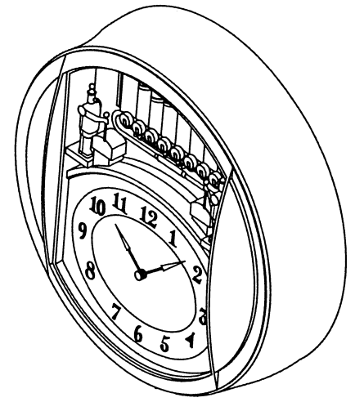
【立體圖】

【前視圖】

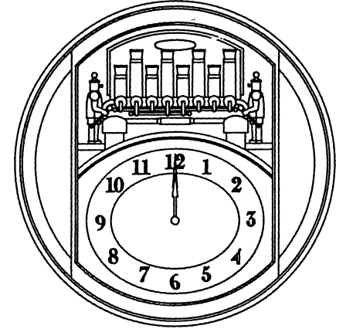
【左側視圖】

【俯視圖】

